**Cahier de TP 1**

**Système d’exploitation et Windows**

Compétences travaillées : Organiser ses données sous Windows

* Gestion de fichiers
  + arborescence de dossiers : créer, modifier, supprimer, renommer
  + fichiers : créer, modifier, supprimer, renommer
  + décoder les propriétés des dossiers et fichiers
  + personnaliser l’affichage de l’explorateur de fichier
  + gérer des droits sur les fichiers
  + partager des dossiers et des fichiers
* Gérer les bureaux

**Partie 1 : Gestion des fichiers à l’aide de l’explorateur**

1. créer l’arborescence sui se trouve sur la droite dans le dossier F:\Documents



IUT

Années 1



Années 2



Systémes et Réseaux



Algorithme

1. Enregistrez le sujet de TP téléchargé sous le format TP1_N°Groupe_Nom_Prenom.docx (exemple : TP1_1_Norris_Chuck.docx) dans le dossier Systèmes et Réseaux
2. Faire l’ensemble des opérations suivantes dans le dossier IUT
   1. Créer un fichier CV.txt (à l’aide de notepad)
   2. Remplir en indiquant votre nom, prénom et adresse
   3. Dupliquer le fichier CV.txt et le renommer en CV_old.txt
   4. Modifier le contenu de CV.txt en rajoutant votre lycée d’origine et l’année d’obtention du baccalauréat

* Afficher le contenu du dossier IUT à l’aide de l’explorateur de fichiers. Comparer la taille des deux fichiers qui s’affiche dans l’explorateur. *Noter ces deux tailles à* *cet endroit**.*

1. Déplacer CV_old.txt dans le dossier Archives que vous créez sous IUT
2. Télécharger une image de cactus et enregistrez-la sous le dossier IUT.
3. Afficher le contenu du dossier IUT
   * 1. Afficher la date de création des éléments
     2. Afficher les détails dans l’ordre : nom, type, taille, date modification, date de création
     3. *Faire une capture d’écran, la copier à* *cet endroit**.*
4. Créer un raccourci vers ce fichier depuis sur le bureau.

**Partie 2 : Gestion des fichiers à l’aide de l’invite de commande (juste pour rire…)**

1. Lancer l’invite de commande en tapant cmd dans la barre de recherche de la barre des tâches
2. Lister le contenu du répertoire sur lequel vous vous trouvez (commande DIR). Que remarquez-vous ?
3. Se déplacer dans le répertoire Documents/IUT (commande CD)
4. Créer un répertoire Année3
5. Lister le contenu de Documents. *Faire une capture d’écran et la copier à* *cet endroit*.
6. Fermer l’invite de commande, et vérifier l’arborescence sous IUT.

**Partie 3 : Propriétés des fichiers et dossiers**

1. Sélectionner le fichier CV.txt. Ouvrir la fenêtre des propriétés (bouton droit).
2. Onglet Général :
   1. Modifier l’application par défaut avec laquelle s’ouvre le fichier (wordpad par exemple)
   2. Vérifier le chemin complet de votre fichier. Est-ce exactement le même fichier que dans la barre de navigation de votre explorateur de fichier ?
   3. Deux tailles de fichier sont indiquées ? Que signifie cette différence ? *(indication la notion de cluster…). Noter votre réponse à* *cet endroit**!*
   4. Cacher le fichier CV.txt.
   5. Modifier les options d’affichage de votre explorateur de façon à ce qu’il affiche les fichiers cachés.
   6. Lancer l’invite de commande et lister le contenu du répertoire IUT. Que remarquez-vous ? *Faire une copie d’écran et la copier à* *cet endroit**.*
3. Onglet Sécurité
   1. Modifier les droits en écriture sur ce fichier pour vous-même
   2. Tenter maintenant de modifier CV.txt
   3. Remettre les droits en écriture
4. Afficher les propriétés du dossier IUT . Quelle est sa taille ? Pourquoi ?
5. Si vous avez un peu de temps, explorer les autres onglets.

**Partie 4 : Partage de fichiers et dossiers**

1. Autoriser l’accès en lecture uniquement son voisin sur le dossier IUT
   1. Accéder au dossier de votre voisin
   2. Lister le contenu du dossier
   3. TeSnter de créer un fichier texte dans ce dossier
2. Autoriser l’accès en création/modification sur le dossier Année 1
   1. Créer un fichier sur le système de fichier de son voisin sur le dossier
   2. Vérifier les créations chacun de votre côté
3. *Faire une copie d’écran et la copier à* *cet endroit**.*

**Partie 5 : Le bureau**

En binôme, mettre en place un petit exercice pour découvrir que le bureau de cette machine, est différent du bureau de votre espace personnel. Qu’en est-il de votre bureau sous votre espace de travail Citrix ?

Partagez cet énoncé avec un autre binôme qui testera votre énocé et vice-versa. *Copier votre énoncé à* *cet endroit**.*

**Preuves Partie 1**

* **Comparaison des tailles des fichiers**

*Ils font tous les deux 1ko*

* **Contenu Dossier IUT**

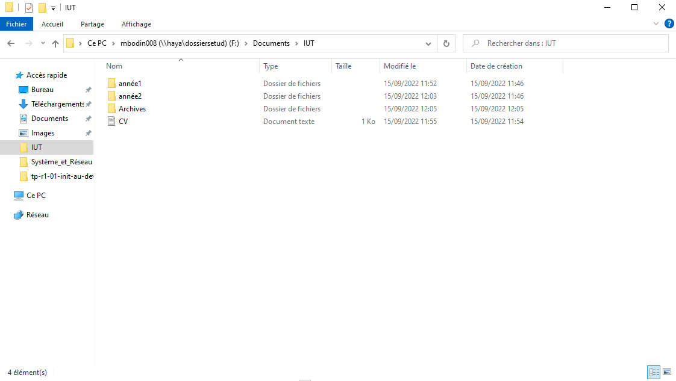**Preuves Partie 2**

* **Contenu Dossier Document**

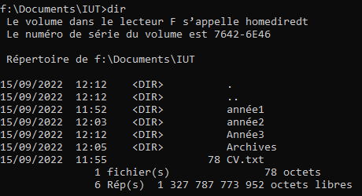

**Preuves Partie 3**

* **Explication sur la taille d’un fichier et la taille disque**

*Donner une explication succincte et claire*

* **Contenu du répertoire IUT**

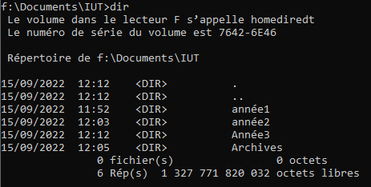

**Preuves Partie 4**

* **Partage de fichiers**

*Copier ici*

**Preuves Partie 5**

* **Enoncé**

*Ecrire ici*